НУЗАН-ийн 7 хоногийг тохиолдуулан хийгдсэн ажлуудын тайлан
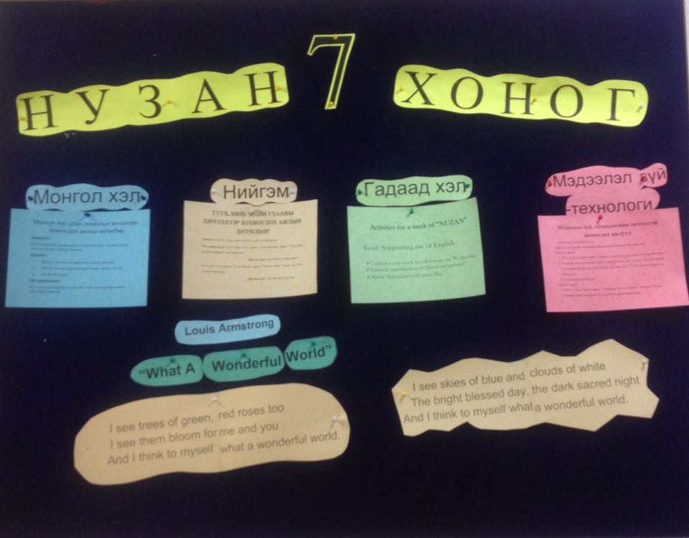
Монгол хэл, нийгэм, гадаад хэл, мэдээлэл зүй- технологи зэрэг ЗАН-үүдийн 7 хоногт хийгдэх ажлын төлөвлөгөө- 2015. 11.16

НУЗАН-ийн багш нар болон дадлагажигч нарын “Алтан хонх” тэмцээн зохион байгуулсан нь
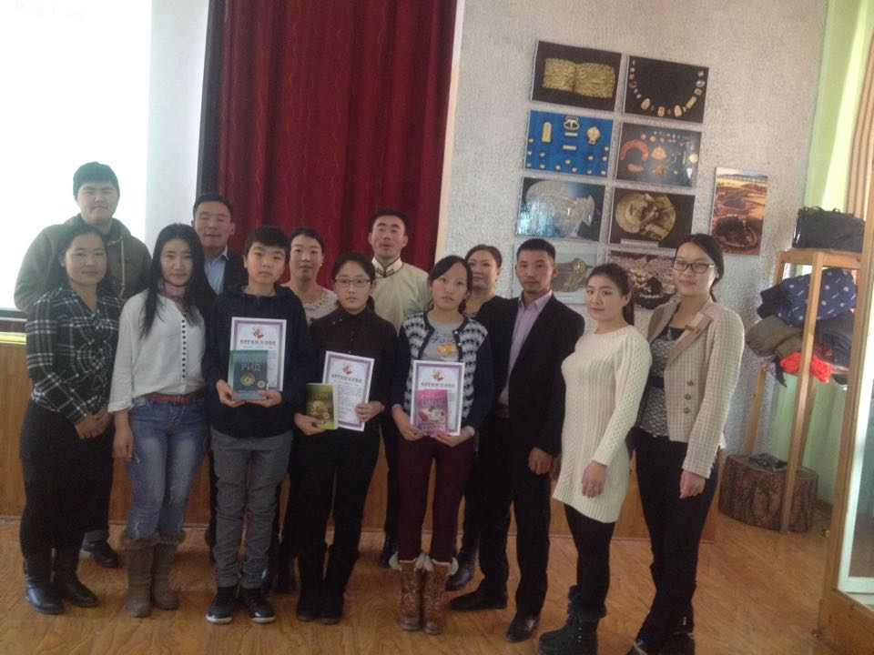
Тусгай байрт орсон сурагчид, Мөнгөнтуяа багш болон дадлагажигч багш нарын хамт 2015. 11.17
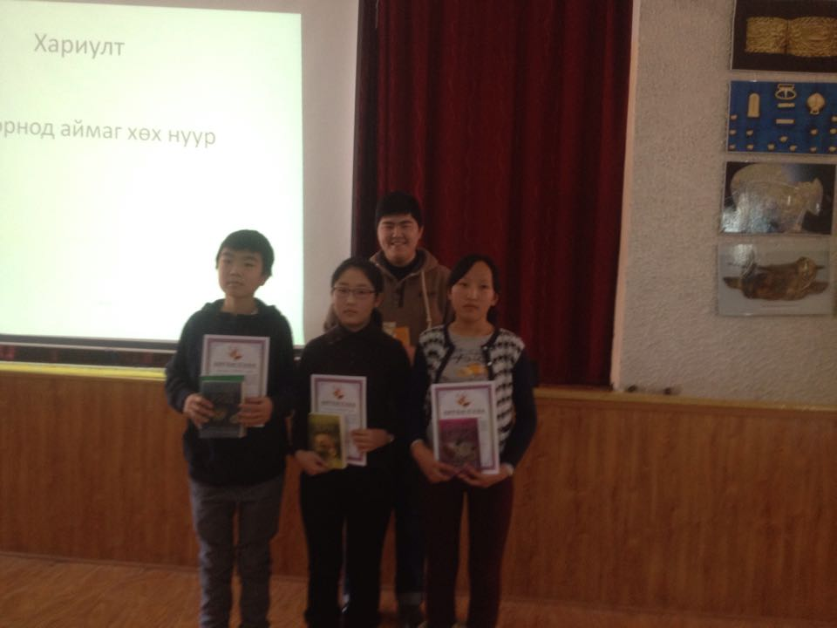
1-р байрт 10Е ангийн сурагч А. Сэрээтэр, 2-р байрт 10А ангийн сурагч Б. Болормаа,
3-р байрт 10А ангийн сурагч Ц. Даваажаргал нар тус тус байрыг эзэлсэн.
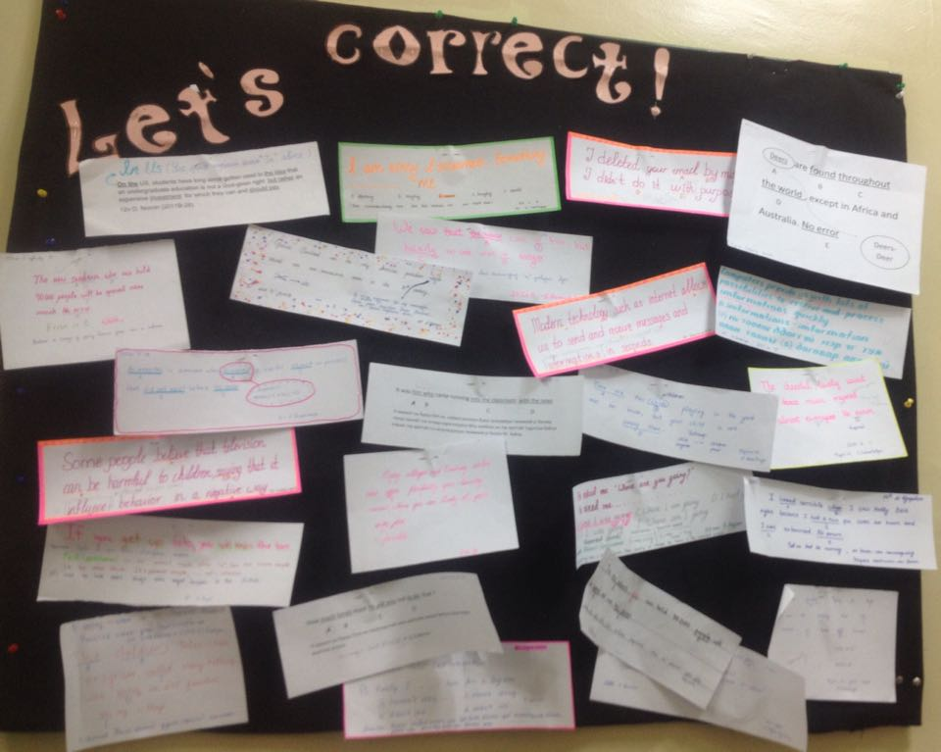
Гадаад хэлний ЗАН-ийн самбар гаргасан байдал 2015.11.18
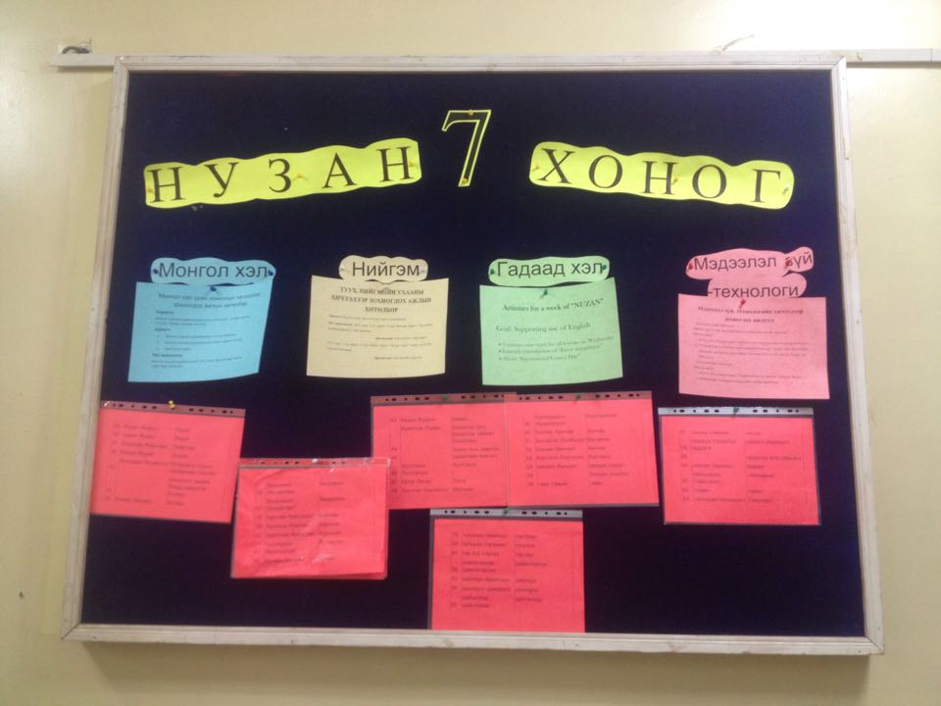
Хичээл орох болгондоо багш нар нь 3 англи үг хэлэх 2015. 11.19

